**TRƯỜNG ĐẠI HỌC MỞ THÀNH PHỐ HỒ CHÍ MINH**

**KHOA CÔNG NGHỆ THÔNG TIN**

---🙡 🕮 🙣---



**BÀI BÁO CÁO MÔN HỌC**

**CẤU TRÚC DỮ LIỆU VÀ THUẬT GIẢI 2**

**Đề tài:**

**Xây dựng ứng dụng chứa thông tin Nhà trọ với C/C++**

**Sinh viên thực hiện : 1. Nguyễn Trà My – 1951012074**

**2. Liên Tú Nhi - 1951012086**

**3. Nguyễn Võ Văn Thiện – 1951012130**

**4. Phạm Hoàng Nhật Thanh - 2051012108**

**Lớp : DH20CS01**

**Giáo viên hướng dẫn : ThS. Võ Thị Hồng Tuyết**

**Tháng 01 năm 2022**

**LỜI MỞ ĐẦU**

Ngày nay cùng với nghành công nghiệp cách mạng 4.0, nghành công nghệ thông tin ngày càng phát triển, có mặt hầu hết trong mọi lĩnh vực trong đời sống, tạo nên bước đột phá mạnh mẽ thúc đẩy sự phát triển các nghành khác.

Bởi vì thế, đề tài của chúng em “Xây dựng ứng dụng chứa thông tin nhà trọ với C/C++” sẽ giúp cho người dùng quản lý thông tin nhà trọ một cách nhanh chóng, linh động và hơn thế nữa nó còn là cấu nối giữa chủ trọ và người thuê trọ.

**MỤC LỤC**

CHƯƠNG 1: GIỚI THIỆU 1

**1.1** **Giới thiệu đề tài** 1

**1.2 Mục tiêu đề tài** 1

**1.3 Giới hạn đề tài** 1

**1.4** **Bố cục báo cáo** 1

CHƯƠNG 2: XÂY DỰNG ỨNG DỤNG CHỨA THÔNG TIN NHÀ TRỌ VỚI C/C++ 2

**2.1** **Chức năng nhập dữ liệu từ bàn phím** 2

**2.2** **Chức năng nhập dữ liệu từ file** 2

**2.3** **Chức năng hiển thị thông tin tất cả phòng trọ (Console)** 3

**2.4** **Chức năng hiển thị thông tin tất cả phòng trọ (File)** 4

**2.5** **Chức năng thêm 1 phòng trọ** 4

**2.6 Chức năng xóa 1 phòng trọ** 5

**2.7 Chức năng phòng trọ có chỉ số điện cao nhất** 6

**2.8 Chức năng tìm người trong phòng trọ** 6

**2.9 Chức năng đếm số phòng trọ có đơn giá phòng cao nhất** 7

**2.10 Chức năng đếm số phòng trọ có người thuê có năm sinh < 2002** 8

**2.11 Chức năng tính tổng chỉ số điện** 8

**2.12 Chức năng BFS nhập từ bàn phím** 8

CHƯƠNG 3: KẾT LUẬN 10

**3.1 Những kết quả đạt được** 10

**3.2 Ưu điểm** 10

**3.3** **Nhược điểm** 10

**3.4 Hướng phát triển đề tài** 10

TÀI LIỆU THAM KHẢO 12

**DANH MỤC HÌNH ẢNH**

Hình 1.1 Nhập dữ liệu từ bàn phím 2

Hình 1.2 Nhập sai số lượng phòng trọ cho phép 2

Hình 2.1 Nhập dữ liệu từ file 2

Hình 2.2 Nhập sai tên dữ liệu từ file 3

Hình 3.1 Hiển thị thông tin tất cả phòng trọ (Console) 3

Hình 4.1 Thông báo ghi file thành công 4

Hình 5.1 Thêm 1 phòng trọ 4

Hình 6.1 Menu chức năng 5

Hình 7.1 Phòng trọ có chỉ số điện cao nhất 6

Hình 8.1 Tìm người trong phòng trọ 6

Hình 8.2 Tìm sai tên người trong phòng trọ 7

Hình 9.1 Đếm số phòng trọ có đơn giá phòng cao nhất 7

Hình 10.1 Đếm số phòng trọ có người thuê có năm sinh < X 8

Hình 11.1 Tính tổng chỉ số điện 8

Hình 12.1 Nhập giá trị kề phòng 8

Hình 12.2 Tìm quảng đường và tính độ dài BFS 9

**DANH MỤC CÁC TỪ VIẾT TẮT**

|  |  |  |
| --- | --- | --- |
| **STT** | **Ký hiệu chữ viết tắt** | **Chữ viết đầy đủ** |
| 1 | CMND | Chứng minh nhân dân |
| 2 | BFS | Breadth First Search |

# CHƯƠNG 1: GIỚI THIỆU

## **Giới thiệu đề tài**

- Ngày nay với nhu cầu về nhà trọ ngày càng cao. Theo thông thường thì chủ trọ vừa và nhỏ sẽ quản lý nhà trọ của mình bằng sổ sách, mà phương pháp này sẽ khá tốn thời gian.

- Vì thế để nâng cao hiệu quả và nhanh chóng thì ứng dụng này sẽ giúp tiết kiệm khá nhiều thời gian, công sức cho chủ trọ.

## **1.2 Mục tiêu đề tài**

Ứng dụng chứa thông tin nhà trọ giúp người dùng tìm kiếm thông tin nhà trọ dễ dàng hơn, cập nhật thông tin nhà trọ ,thêm nhà trọ, xóa nhà trọ, tìm người,…

## **1.3 Giới hạn đề tài**

- Tập trung nghiên cứu về ứng dụng chứa thông tin nhà trọ với C/C++.

- Dữ liệu được truyền vào trực tiếp.

- Ứng dụng đơn giản, dễ sử dụng với người dùng và cung cấp các chức năng cần thiết trong việc quản lý thông tin nhà trọ.

## **Bố cục báo cáo**

Đề tài gồm các phần được phân chương như sau:

- Chương 1 : Giới thiệu

- Chương 2: Xây dựng ứng dụng chứa thông tin nhà trọ với C/C++

- Chương 3: Kết luận

# CHƯƠNG 2: XÂY DỰNG ỨNG DỤNG CHỨA THÔNG TIN NHÀ TRỌ VỚI C/C++

## **Chức năng nhập dữ liệu từ bàn phím**

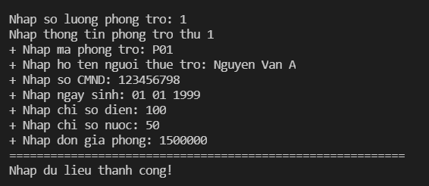

Hình 1.1 Nhập dữ liệu từ bàn phím

- Nhà trọ quản lý theo phòng. Nhập số lượng phòng trọ, mỗi phòng gồm các thông tin chính là mã phòng trọ, họ tên người thuê trọ, số CMND, ngày sinh, chỉ số điện, chỉ số nước và đơn giá phòng.

🡺 Sau khi nhập dữ liệu xong sẽ hiện ra console thông báo “ Nhập dữ liệu thành công!”

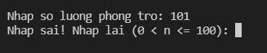

Hình 1.2 Nhập sai số lượng phòng trọ cho phép

- Số lượng phòng trọ nhập vào phải lớn hơn 0 và nhỏ hơn 100. Nếu sai sẽ hiện ra console thông báo và yêu cầu nhập lại. Đồng thời nhóm còn kiểm tra ngày sinh hợp lệ; Họ tên viết hoa chữ đầu; Chỉ số điện nước, đơn giá phòng không âm.

## **Chức năng nhập dữ liệu từ file**

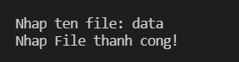

Hình 2.1 Nhập dữ liệu từ file

- Sau khi tạo file txt chứa dữ liệu thì tiến hành nhập tên file đã tạo trước đó.

🡺 Và nếu nhập tên file đúng thì sẽ hiện ra console thông báo “Nhập file thành công!”.

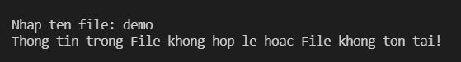

Hình 2.2 Nhập sai tên dữ liệu từ file

- Nếu nhập tên file không đúng hoặc thông tin phòng trọ sai sẽ hiện ra thông báo: “Thông tin trong file không hợp lệ hoặc File không tồn tại!”.

## **Chức năng hiển thị thông tin tất cả phòng trọ (Console)**

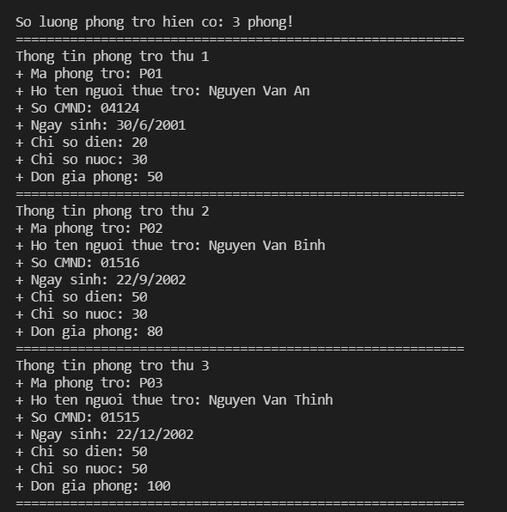

Hình 3.1 Hiển thị thông tin tất cả phòng trọ (Console)

- Sau khi nhập tất cả thông tin phòng trọ, chúng ta có thể xem lại thông 1 cách dễ dàng với chức năng hiển thị thông tin tất cả phòng trọ.

## **Chức năng hiển thị thông tin tất cả phòng trọ (File)**

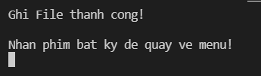

Hình 4.1 Thông báo ghi file thành công

- Sau khi nhập thông tin phòng trọ từ file thì toàn bộ thông tin sẽ được hệ thống ghi nhận và ghi vào một file khác.

## **Chức năng thêm 1 phòng trọ**

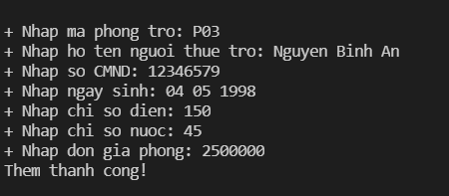

Hình 5.1 Thêm 1 phòng trọ

- Nhập thông tin phòng trọ cần thêm vào, sau khi nhập xong thông tin phòng trọ sẽ hiện ra thông báo “ Thêm thành công! ”.

🡺 **Mô tả thuật toán:** Nhóm áp dụng phương pháp vòng để thêm các phòng trọ vào hàng đợi. Hoạt động theo cơ chế First In First Out (FIFO), các phần tử được thêm vào sau sẽ xếp sau các phần tử được thêm vào trước. Front là vị trí đầu tiên và rear là vị trí cuối cùng của Queue. Ví dụ: Thêm các phần tử: 7, 5, 9

Khởi tạo front = rear = -1, xét nếu Queue chưa đầy thì thực hiện các bước sau: Nếu Queue rỗng thì sẽ cho front = 0, nếu Queue tràn thì sẽ cho rear quay về -1, sau đó thêm phần tử X vào vị trí Queue[++rear] và tăng kích cỡ Queue lên 1 đơn vị.



*Hình 5.2 Queue sau khi thêm*

## **2.6 Chức năng xóa 1 phòng trọ**

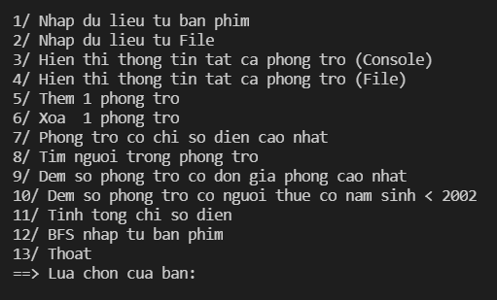

Hình 6.1 Menu chức năng

- Sau khi thêm 1 phòng trọ mà chủ trọ muốn xóa phòng trọ đã thêm trước đó thì chọn chức năng xóa 1 phòng trọ trong menu chức năng để xóa và hệ thống sẽ hiện ra console thông báo: “Xóa thành công!”.

🡺 **Mô tả thuật toán:** Nhóm áp dụng phương pháp vòng để xóa các phòng trọ vào hàng đợi. Hoạt động theo cơ chế First In First Out (FIFO), các phần tử được thêm vào đầu tiên sẽ bị xóa đầu tiên.

Nếu Queue không rỗng thì thực hiện các bước sau: Nếu Queue có 1 phần tử thì sẽ cho front = rear = -1, ngược lại tăng front lên 1 đơn vị và nếu front bị tràn sẽ cho front quay về 0, sau cùng giảm kích cỡ Queue xuống 1 đơn vị.

## **2.7 Chức năng phòng trọ có chỉ số điện cao nhất**

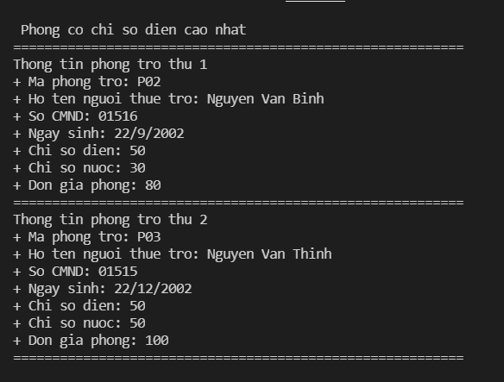

Hình 7.1 Phòng trọ có chỉ số điện cao nhất

- Tại đây hệ thống sẽ dựa vào thông tin phòng trọ hiện đang có và xuất ra console những phòng trọ có chỉ số điện cao nhất.

## **2.8 Chức năng tìm người trong phòng trọ**

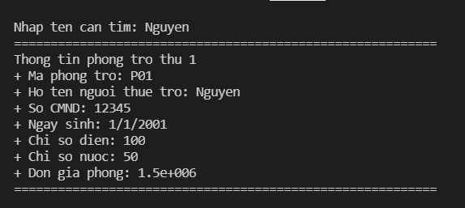

Hình 8.1 Tìm người trong phòng trọ

- Khi xảy ra sự cố hay có vấn đề gì của người thuê trọ thì vào đây để tìm thông tin người thuê trọ đó.

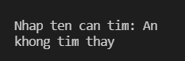

Hình 8.2 Tìm sai tên người trong phòng trọ

- Nhập tên người thuê trọ cần tìm, nếu đúng tên thì hệ thống sẽ hiện ra console thông tin của người thuê còn nếu sai thì sẽ hiện thông báo “Không tìm thấy!”.

## **2.9 Chức năng đếm số phòng trọ có đơn giá phòng cao nhất**

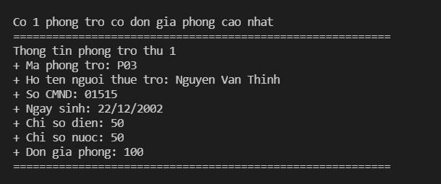

Hình 9.1 Đếm số phòng trọ có đơn giá phòng cao nhất

- Dựa vào danh sách thông tin các phòng trọ đang hiện có, đếm số lượng phòng trọ có đơn giá cao nhất và xuất ra console số lượng phòng trọ có đơn giá cao nhất, thông tin người thuê đó.

## **2.10 Chức năng đếm số phòng trọ có người thuê có năm sinh < X (X >= 1900)**

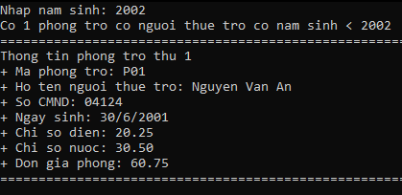

Hình 10.1 Đếm số phòng trọ có người thuê có năm sinh < X

- Dựa vào danh sách thông tin phòng trọ đang hiện có, cho người dùng nhập năm sinh và đếm số lượng phòng trọ có người thuê có năm sinh nhỏ hơn năm sinh đã nhập.

## **2.11 Chức năng tính tổng chỉ số điện**

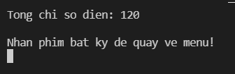

Hình 11.1 Tính tổng chỉ số điện

- Dựa vào danh sách thông tin người thuê phòng, hệ thống sẽ tính tổng số điện các phòng và xuất ra console tổng chỉ số điện .

## **2.12 Chức năng BFS nhập từ bàn phím**

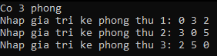

Hình 12.1 Nhập giá trị kề phòng

- Sau khi đã nhập dữ liệu từ bàn phím trước đó thì vào đây console sẽ hiện ra số lượng phòng đã nhập và yêu cầu người dùng nhập các giá trị kề phòng .

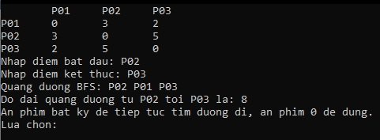

Hình 12.2 Tìm quảng đường và tính độ dài BFS

- Tại đây console sẽ hiện ra các giá trị kề phòng đã nhập, sau đó người dùng nhập điểm bắt đầu, điểm kết thúc để tìm quãng đường BFS và tính độ dài quãng đường đã tìm được. Nếu người dùng muốn tiếp tục tìm đường đi thì bấm phím bất kì còn ngược lại muốn dừng thì bấm phím 0.

🡺 **Mô tả thuật toán:** Tạo mảng C[MAX] là mảng chứa đỉnh chưa xét; mảng D[MAX] là mảng trọng số; mảng bfs[MAX] là mảng lưu các đỉnh đã duyệt; s là đỉnh bắt đầu và e là đỉnh kết thúc. MAX là số lượng phần tử tối đa của Queue.

Đầu tiên khởi tạo các đỉnh chưa xét, quy định 1 là chưa xét, 0 là đã xét. Sau đó khởi tạo Queue, push(s) và đánh dấu đỉnh s đã được xét. Trong khi Queue chưa rỗng thì lấy ra 1 đỉnh p để xét, đồng thời thêm đỉnh p này vào mảng bfs. Xét các đỉnh kề trong nhánh của đỉnh p, nếu đỉnh w chưa được xét thì sẽ push(w) vào Queue, đồng thời đánh dấu đỉnh w đã xét và lưu trọng số vào mảng D. Nếu đỉnh đang xét p bằng đỉnh kết thúc e thì dừng.

# CHƯƠNG 3: KẾT LUẬN

## **3.1 Những kết quả đạt được**

Sau một thời gian học tập, thảo luận và nghiên cứu. Nhóm đã hoàn thành chương trình thực hiện được các chức năng như:

- Tạo Queue chứa thông tin nhà trọ bằng 2 cách là nhập trực tiếp hoặc đọc từ file txt.

- Hiển thị thông tin nhà trọ trong Queue.

- Thêm hoặc xóa 1 phòng trọ trong Queue.

- Tìm phòng trọ có chỉ số điện cao nhất.

- Tìm phòng trọ theo tên của người thuê.

- Đếm số phòng có đơn giá cao nhất.

- Đếm số phòng có người thuê trọ có năm sinh nhỏ hơn 2002.

- Tính tổng chỉ số điện của tất cả các phòng trọ.

- Tìm đường đi từ nhà trọ này sang nhà trọ khác bằng phương pháp BFS.

## **3.2 Ưu điểm**

- Hỗ trợ người dùng có thể dễ dàng hơn trong việc quản lý phòng trọ.

- Trong tương lai vẫn có thể phát triển và cải tiến chương trình.

## **Nhược điểm**

Chương trình vẫn còn một số hạn chế như:

- Khi thêm mới một phòng trọ thì chương trình chưa kiểm tra trùng lặp tên phòng.

- Chức năng tìm đường đi còn nhiều thiếu sót và phải tốn thời gian nhập liệu.

## **3.4 Hướng phát triển đề tài**

Trong tương lai nhóm sẽ tiếp tục nghiên cứu và phát triển, cập nhật chức năng mới cho chương trình ví dụ như chức năng quản lý việc đóng tiền trọ của từng phòng trọ. Nhóm luôn phấn đấu và phát triển chương trình ngày càng tốt hơn, nhiều chức năng hơn nữa để đáp ứng nhu cầu của người dùng.

# TÀI LIỆU THAM KHẢO

*[1]. Video tham khảo cài đặt queue bằng danh sách đặc. ThS.NCS. Võ Thị Hồng Tuyết:* <https://www.youtube.com/watch?v=IlLDwqOGn8E&ab_channel=VoThiHongTuyet> (*truy cập gần nhất ngày 01/01/2022)*

*[2]. Video tham khảo hiển thị đồ thị bằng ma trận kề và danh sách kề. ThS.NCS. Võ Thị Hồng Tuyết:* <https://www.youtube.com/watch?v=_TxrWd63EPk&ab_channel=VoThiHongTuyet> *(truy cập gần nhất ngày 05/01/2022)*

*[3]. Video học lý thuyết buổi 5 môn Cấu trúc dữ liệu và thuật giải 2. ThS.NCS. Võ Thị Hồng Tuyết:*

<https://www.youtube.com/watch?v=OBIHar99KeE&ab_channel=VoThiHongTuyet> (*truy cập gần nhất ngày 10/01/2022)*

*[4]. Video học lý thuyết buổi 6 môn Cấu trúc dữ liệu và thuật giải 2. ThS.NCS. Võ Thị Hồng Tuyết:*

<https://www.youtube.com/watch?v=fvS4p6q83vY&ab_channel=VoThiHongTuyet> (*truy cập gần nhất ngày 12/01/2022)*